

KULLANIM KILAVUZU

HİBRİT SOLAR INVERTER/ŞARJ CİHAZI
4.2KVA/5.0KVA 230Vac



by

İÇİNDEKİLER

KULLANIM KILAVUZU HAKKINDA 1
Amaç 1
Kapsam 1
GÜVENLİK TALİMATLARI 1
ÜRÜNE GENEL BAKIŞ 2
KURULUM 3
Paket Açılımı ve İnceleme 3
Hazırlık 3
Ünitenin Montajı 3
Batarya Bağlantısı 4
AC Giriş/Çıkış Bağlantısı 5
PV Bağlantısı 8
Son Montaj 9
ÇALIŞTIRMA 10
Güç ON/OFF 10
Çalıştırma ve Göserge Ekranı 11
LCD Ekran Tanımları 12
LCD Ayarları 13
BATARYA EQUALIZATION 21
LİTYUM BATARYA İÇİN AYAR 23
Hata Kodları 27
Uyarı Göstergeleri 28
ÖZELLİKLER 29
Tablo 1 Şebek Modu Özellikleri 29
Tablo 2 İnverter Modu Özellikleri 30
Tablo 3 Şarj Modu Özellikleri 31
Tablo 4 Genel Özellikler 31
SORUN GİDERME 32

KULLANIM KILAVUZU HAKKINDA

Amaç
Bu kılavuz, bu ünitenin montajını, kurulumunu, çalıştırılmasını ve sorun giderme işlemlerini açıklamaktadır. Lütfen kurulum ve çalıştırma işlemlerinden önce bu kılavuzu dikkatlice okuyun. Bu kılavuzu ileride başvurmak üzere saklayın.

Kapsam
Bu kılavuzda güvenlik ve kurulum yönergelerinin yanı sıra aletler ve kablolama hakkında bilgiler yer almaktadır.

GÜVENLİK TALİMATLARI

 UYARI: Bu bölüm önemli güvenlik ve kullanım talimatları içermektedir. Bu kılavuzu okuyun ve ileride başvurmak üzere saklayın.

- Üniteyi kullanmadan önce, ünite, piller ve bu kılavuzun ilgili tüm bölümleri üzerindeki tüm talimatları ve uyarı işaretlerini okuyun.
- DİKKAT –Yaralanma riskini azaltmak için sadece derin döngülü kurşun asit tipi şarj edilebilir aküleri şarj edin. Diğer tip aküler patlayarak kişisel yaralanmalara neden olabilir.
- Üniteyi parçalarına ayırmayın. Servis veya onarım gerektiğinde yetkili bir servis merkezine götürün. Yanlış yeniden montaj elektrik çarpması veya yangın riskine neden olabilir.
- Elektrik çarpması riskini azaltmak için, herhangi bir bakım veya temizlik yapmadan önce tüm kabloların bağlantısını kesin. Ünitenin kapatılması bu riski azaltmayacaktır.
- DİKKAT –Bu cihazın bataryalı kurulumunu sadece kalifiye personel yapabilir.
- ASLA donmuş bataryaları şarj etmeyin.
- Bu inverter/şarj cihazının optimum çalışması için, lütfen uygun kablo boyutunu seçmek için gerekli özellikleri takip edin. Bu inverteri/şarj cihazını doğru şekilde çalıştırmak çok önemlidir.
- Bataryaların üzerinde veya çevresinde metal aletlerle çalışırken çok dikkatli olun. Bir aleti düşürerek aküleri veya diğer elektrikli parçaları kıvılcımlandırmak veya kısa devre yaptırmak patlamaya neden olabilecek potansiyel bir risktir.
- AC veya DC terminallerinin bağlantısını kesmek istediğinizde lütfen kurulum prosedürünü kesinlikle izleyin. Ayrıntılar için lütfen bu kılavuzun KURULUM bölümüne bakın.
- Batarya beslemesi için aşırı akım koruması olarak sigorta sağlanmıştır.
- TOPRAKLAMA TALİMATLARI -Bu inverter/şarj cihazı kalıcı topraklı bir kablo sistemine bağlanmalıdır. Bu inverteri kurmak için yerel gerekliliklere ve yönetmeliklere uyduğunuzdan emin olun.
- AC çıkışı ve DC girişinin kısa devre yapmasına ASLA neden olmayın. DC girişi kısa devre yaptığında şebekeye BAĞLAMAYIN.
- UYARI!! Bu cihaza yalnızca kalifiye servis personeli servis verebilir. Sorun giderme tablosunu takip ettikten sonra hatalar hala devam ediyorsa, lütfen bu inverteri/şarj cihazını bakım için yerel bayiye veya servis merkezine geri gönderin.

ÜRÜNE GENEL BAKIŞ

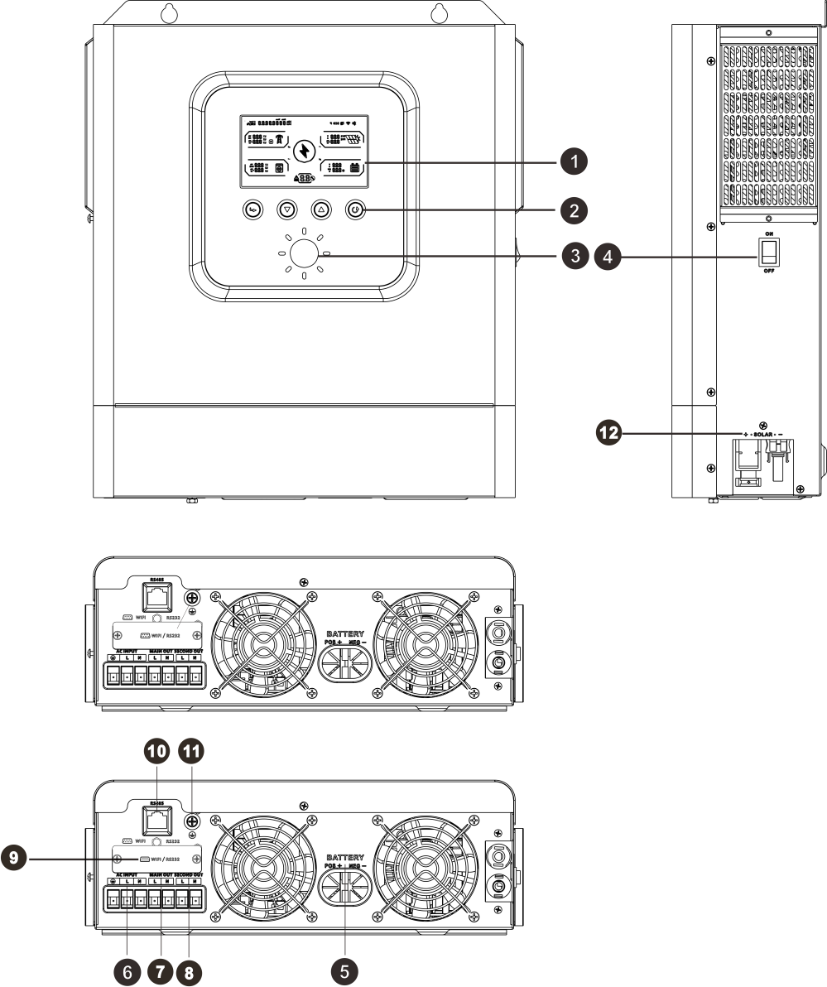

4.2KVA/5.0KVA Model

- LCD Ekran
- Fonksiyon Tuşları
- RGB Göstergeler
- Güç on/off anahtarı
- Batarya Giriş
- AC Giriş
- Şebeke Çıkış
- İkinci Çıkış
- Wifi haberleşme portu
- RS485 haberleşme portu
- Topraklama
- PV Giriş

KURULUM

Paket Açılımı ve İnceleme
Kurulumdan önce lütfen üniteyi inceleyin. Paketin içindeki hiçbir şeyin hasarlı olmadığından emin olun. Paketin içinde aşağıdaki öğeleri almış olmalısınız:
- Ünite x 1
- Kullanım Kılavuzu x 1
- PV Konnektör x 2

Hazırlık
Tüm kabloları bağlamadan önce, lütfen aşağıda gösterildiği gibi üç veya iki vidayı sökerek alt kapağı çıkarın.

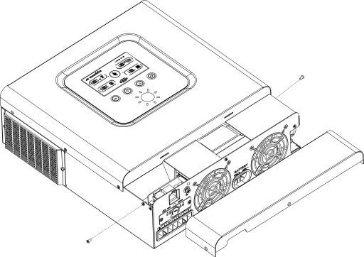

4.2KVA/5.0KVA Model

Ünitenin Montajı
Kurulacak yeri seçmeden önce aşağıdaki noktaları göz önünde bulundurun:
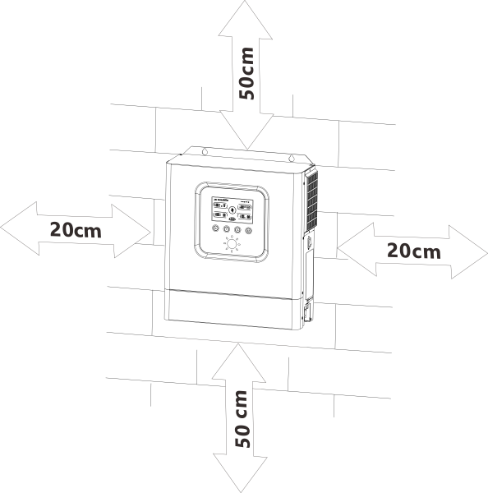
- İnverteri yanıcı yapı malzemeleri üzerine monte etmeyin.
- Sağlam bir yüzeye monte edin
- LCD ekranın her zaman okunabilmesini sağlamak için bu inverteri göz hizasına kurun.
- Optimum çalışmayı sağlamak için ortam sıcaklığı 0°C ile 55°C arasında olmalıdır.
- Tavsiye edilen montaj konumu, duvara dikey olarak monte edilmelidir.
- Yeterli ısı dağılımını garanti etmek ve kabloları çıkarmak için, yeterli alana sahip olmak için diğer nesneleri ve yüzeyleri sağ şemada gösterildiği gibi tuttuğunuzdan emin olun.


SADECE BETON VEYA DIĞER YANMAZ YÜZEYLERE MONTAJ IÇIN UYGUNDUR.
Üniteyi üç vidayı vidalayarak takın. M4 veya M5 vidaların kullanılması tavsiye edilir.

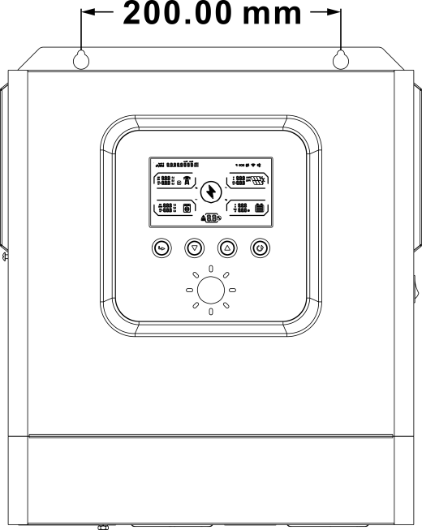

4.2KVA/5.0KVA Model

Batarya Bağlantısı
DİKKAT: Güvenli çalışma ve yönetmeliklere uygunluk için, akü ile inverter arasına ayrı bir DC aşırı akım koruyucusu veya bağlantı kesme cihazı takılması istenir. Bazı uygulamalarda bağlantı kesme cihazı istenmeyebilir, ancak yine de aşırı akım korumasının takılı olması istenir. Lütfen gerekli sigorta veya kesici boyutu olarak aşağıdaki tablodaki tipik amper değerine bakın.

UYARI! Tüm kablolama işlemleri kalifiye personel tarafından yapılmalıdır.
UYARI! Akü bağlantısı için uygun kablo kullanmak sistem güvenliği ve verimli çalışma için çok önemlidir. Yaralanma riskini azaltmak için lütfen önerilen uygun kabloyu kullanın

Önerilen Batarya Kablosu, Terminal Boyutu:
Model | Maksimum Amper | Batarya Kapasitesi | Kablo Ölçüsü | Kablo  mm2 | Terminal boyu(mm) |  |  | Tork Aralığı
 |  |  |  |  | L | W | D | Tork Aralığı
4.2KVA | 175A | 200AH | 1AWG | 50 | 37 | 15.3 | 6.4 | 4~6 Nm
5.0KVA | 105A | 200AH | 2AWG | 25 | 37 | 15.3 | 6.4 | 4~6 Nm

Akü bağlantısını uygulamak için lütfen aşağıdaki adımları izleyin:
- Önerilen terminal boyutuna göre pozitif ve negatif kablolar oluşturun.
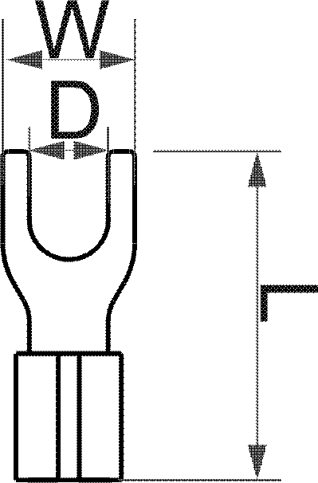
- Tüm batarya paketlerini ünitelerin gerektirdiği şekilde bağlayın. Önerilen pil kapasitesini kullanmanız önerilir.
- Akü kablosunu inverterin akü konektörüne düz bir şekilde takın ve cıvataların 4~6Nm torkla sıkıldığından emin olun. Hem akü hem de inverter/şarj kutuplarının doğru bağlandığından ve akü kablolarının akü konektörüne sıkıca vidalandığından emin olun.

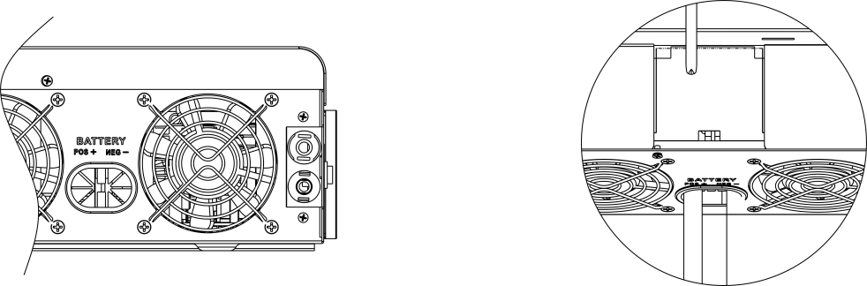
4.2KVA /5.0KVAModel

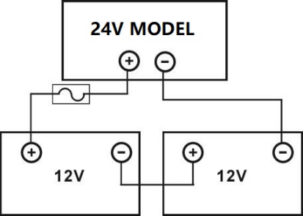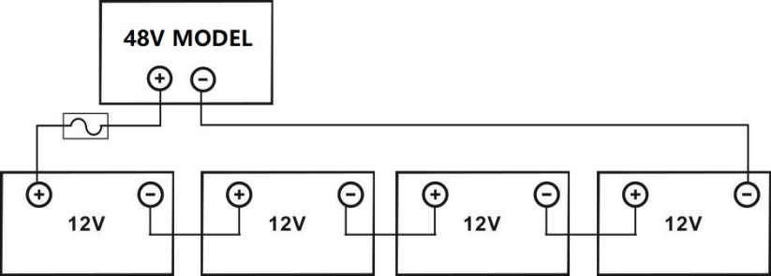

 | UYARI: Elektrik Çarpma Tehlikesi  Seri halde yüksek akü gerilimi nedeniyle montaj dikkatli yapılmalıdır.

DİKKAT!! İnverter terminalinin düz kısmı arasına herhangi bir şey koymayın aksi takdirde aşırı ısınma meydana gelebilir.
DİKKAT!! Terminaller sıkıca bağlanmadan önce terminallere anti-oksidan madde uygulamayın.
DİKKAT!! Son DC bağlantısını yapmadan veya DC kesiciyi/ayırıcıyı kapatmadan önce, pozitif (+) değerin pozitif (+) değere ve negatif (-) değerin negatif (-) değere bağlandığından emin olun.

AC Giriş/Çıkış Bağlantısı
DİKKAT!! AC giriş güç kaynağına bağlamadan önce, lütfen inverter ile AC giriş güç kaynağı arasına ayrı bir AC kesici takın. Bu, inverterin bakım sırasında güvenli bir şekilde ayrılabilmesini ve AC girişinin aşırı akımından tamamen korunmasını sağlayacaktır. Tavsiye edilen AC kesici özelliği 50A'dir.
DİKKAT!! “IN” ve ‘OUT’ işaretli iki terminal bloğu vardır. Lütfen giriş ve çıkış konektörlerini yanlış bağlamayın.

UYARI! Tüm kablolama işlemleri kalifiye personel tarafından yapılmalıdır.
UYARI! AC giriş bağlantısı için uygun kablo kullanmak sistem güvenliği ve verimli çalışma için çok önemlidir. Yaralanma riskini azaltmak için, lütfen aşağıdaki gibi önerilen uygun kablo boyutunu kullanın.

AC kabloları için önerilen kablo gereksinimi

Model | Ölçü | Tork Aralığı
4.2KVA | 10AWG | 1.4~ 1.6Nm
5.0KVA | 10AWG | 1.4~ 1.6Nm

AC giriş/çıkış bağlantısını uygulamak için lütfen aşağıdaki adımları izleyin:
- AC giriş/çıkış bağlantısı yapmadan önce DC koruyucuyu veya ayırıcıyı açtığınızdan emin olun.
- Kablo iletkeni için yalıtım kılıfını 10 mm çıkarın. Faz L ve nötr iletken N'yi 3 mm kısaltın.
- AC giriş kablolarını terminal bloğunda belirtilen kutuplara göre yerleştirin ve terminal vidalarını sıkın. Önce PE koruyucu iletkeni ( ) bağladığınızdan emin olun.

→Toprak (sarı-yeşil)

L→Faz (kahverengi)

N→Nötr (mavi)

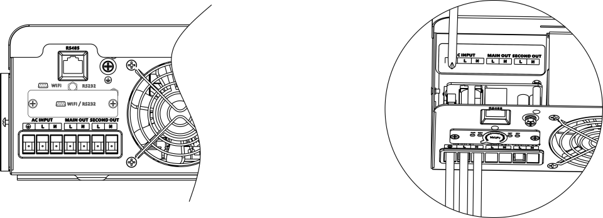

UYARI:
Üniteye kablo bağlamaya çalışmadan önce AC güç kaynağının bağlantısının kesildiğinden emin olun.

- Ardından, AC çıkış kablolarını terminal bloğunda belirtilen kutuplara göre yerleştirin ve terminal vidalarını sıkın. Önce PE koruyucu iletkeni () bağladığınızdan emin olun.

→Toprak (sarı-yeşil)

L→Faz (kahverengi)

N→Nötr (mavi)
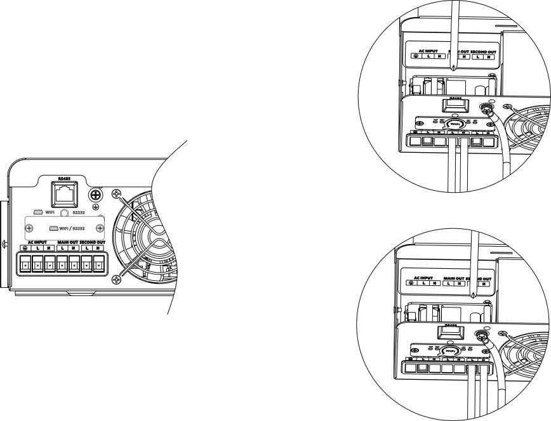
- Kabloların güvenli bir şekilde bağlandığından emin olun.
DİKKAT: Önemli
AC kablolarını doğru bağlandığından emin olun. L ve N kabloları ters bağlanırsa, bu inverterler paralel çalışmada çalıştırıldığında şebeke kısa devresine neden olabilir.

DİKKAT: Klima gibi cihazların yeniden başlatılması için en az 2~3 dakika gerekir, çünkü devrelerin içindeki soğutucu gazın dengelenmesi için yeterli zamana sahip olunması gerekir. Bir güç kesintisi meydana gelir ve kısa sürede düzelirse, bağlı cihazlarınıza zarar verecektir. Bu tür bir hasarı önlemek için, lütfen kurulumdan önce klimanın zaman geciktirme fonksiyonuna sahip olup olmadığını üreticisinden kontrol edin. Aksi takdirde, bu inverter/şarj cihazı aşırı yük hatasını tetikler ve cihazınızı korumak için çıkışı keser, ancak bazen yine de klimada dahili hasara neden olur.

PV Bağlantısı
DİKKAT: PV modüllerine bağlamadan önce, lütfen inverter ve PV modülleri arasına ayrıca bir DC devre kesici takın.

UYARI! Tüm kablolama işlemleri kalifiye personel tarafından yapılmalıdır.
UYARI! PV modül bağlantısı için uygun kablo kullanmak sistem güvenliği ve verimli çalışma için çok önemlidir. Yaralanma riskini azaltmak için, lütfen aşağıdaki gibi önerilen uygun kablo boyutunu kullanın.

Model | Amper | Kablo Ölçüsü | Tork
4.2KVA | 27A | 10 AWG | 1.4~1.6 Nm
5.0KVA | 27A | 10 AWG | 1.4~1.6 Nm

PV Modül Seçimi:
Uygun PV modüllerini seçerken, lütfen aşağıdaki parametreleri göz önünde bulundurduğunuzdan emin olun:
- PV modüllerin açık devre gerilimi (Voc) inverterin maksimum PV dizisi açık devre geriliminden yüksek olmamalıdır
- PV modüllerinin açık devre voltajı (Voc) minimum batarya voltajından yüksek olmalıdır.

Solar Şarj Modu
INVERTER MODEL | 4.2KVA / 5.0KVA
Maks. PV Dizi Açık Devre Gerilimi | 500DC
PV Dizisi MPPT Gerilim Aralığı | 60VDC~500VDC
Maks. PV GIRIŞ AKIMI | 27A

Örnek olarak 450Wp ve 550Wp PV modülünü ele alalım. Yukarıdaki iki parametre dikkate alındıktan sonra, önerilen modül konfigürasyonları aşağıdaki tabloda listelenmiştir.

Güneş Paneli Özellikleri. (referans)  - 450Wp  -Vmp: 34,67Vdc  -Emp: 13,82A  -Voc: 41,25Vdc  -Isc: 12.98A | SOLAR Giriş | Panel sayısı | Toplam giriş gücü | İnverter Modeli
 | 3 adet seri | 3 adet | 1,350 W | 4.2KVA-5.0KVA
 | 4 adet seri | 4 adet | 1,800 W | 4.2KVA-5.0KVA
 | 5 adet seri | 5 adet | 2,250 W | 4.2KVA-5.0KVA
 | 6 adet seri | 6 adet | 2,700 W | 4.2KVA-5.0KVA
 | 7 adet seri | 7 adet | 3,150 W | 4.2KVA-5.0KVA
 | 8 adet seri | 8 adet | 3,600 W | 4.2KVA-5.0KVA
 | 9 adet seri | 9 adet | 4,050 W | 4.2KVA-5.0KVA
 | 10 adet seri | 10 adet | 4,500 W | 4.2KVA-5.0KVA
 | 11 adet seri | 11 adet | 4,950 W | 4.2KVA-5.0KVA
Güneş Paneli Özellikleri. (referans)  - 550Wp  -Vmp: 42,48Vdc  -Emp: 12,95A  -Voc: 50.32Vdc  -Isc: 13.70A | SOLAR Giriş | Panel sayısı | Toplam giriş gücü | İnverter Modeli
 | 3 adet seri | 3 adet | 1,650 W | 4.2KVA-5.0KVA
 | 4 adet seri | 4 adet | 2,200 W | 4.2KVA-5.0KVA
 | 5 adet seri | 5 adet | 2,750 W | 4.2KVA-5.0KVA
 | 6 adet seri | 6 adet | 3,300 W | 4.2KVA-5.0KVA
 | 7 adet seri | 7 adet | 3,850 W | 4.2KVA-5.0KVA
 | 8 adet seri | 8 adet | 4,400 W | 4.2KVA-5.0KVA
 | 9 adet seri | 9 adet | 4,950 W | 4.2KVA-5.0KVA
 | 4 adet seri ve 2 takım paralel | 8 adet | 4,400 W | 4.2KVA-5.0KVA

PV Modülü Kablo Bağlantısı:

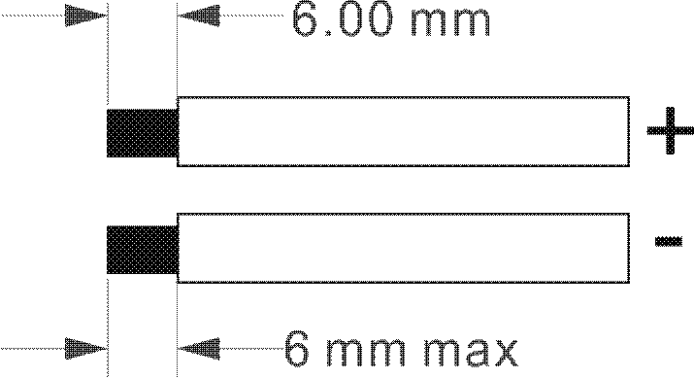
PV modül bağlantısını uygulamak için lütfen aşağıdaki adımları izleyin:
- Pozitif ve negatif kablolar için kablo yalıtımını 6 mm soyun.
- PV modüllerinden ve PV giriş konektörlerinden gelen bağlantı kablosunun doğru polaritesini kontrol edin. Ardından, bağlantı kablosunun pozitif kutbunu (+) PV giriş konektörünün pozitif kutbuna (+) bağlayın. Bağlantı kablosunun negatif kutbunu (-) PV giriş konektörünün negatif kutbuna (-) bağlayın.

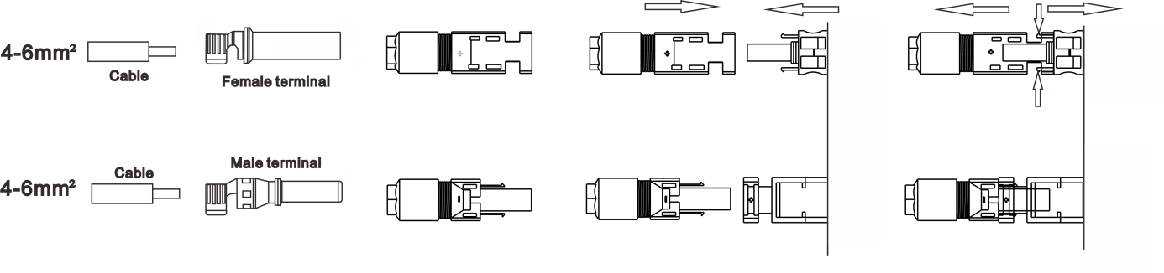
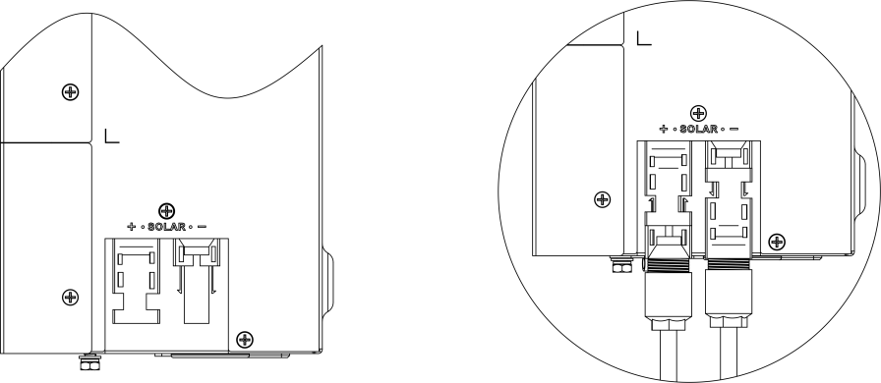
- Kabloların güvenli bir şekilde bağlandığından emin olun.

Son Montaj
Tüm kabloları bağladıktan sonra, lütfen aşağıda gösterildiği gibi iki vidayı vidalayarak alt kapağı geri takın.

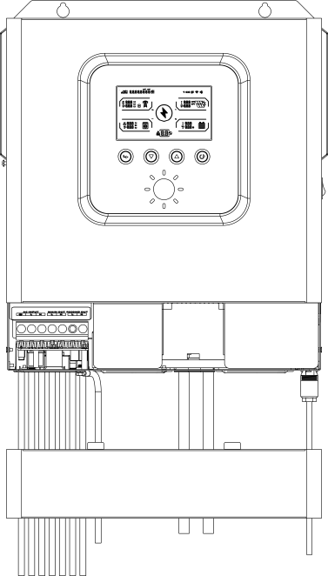
4.2KVA/5.0KVA Model

ÇALIŞTIRMA

GÜÇ ON/OFF


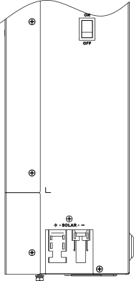

4.2KVA/5.0KVA Model

Ünite düzgün bir şekilde kurulduktan ve bataryalar sağlam bir şekilde bağlandıktan sonra, üniteyi açmak için Açma/Kapama düğmesine (kasanın üzerinde bulunur) basmanız yeterlidir.

Çalıştırma ve Gösterge Paneli
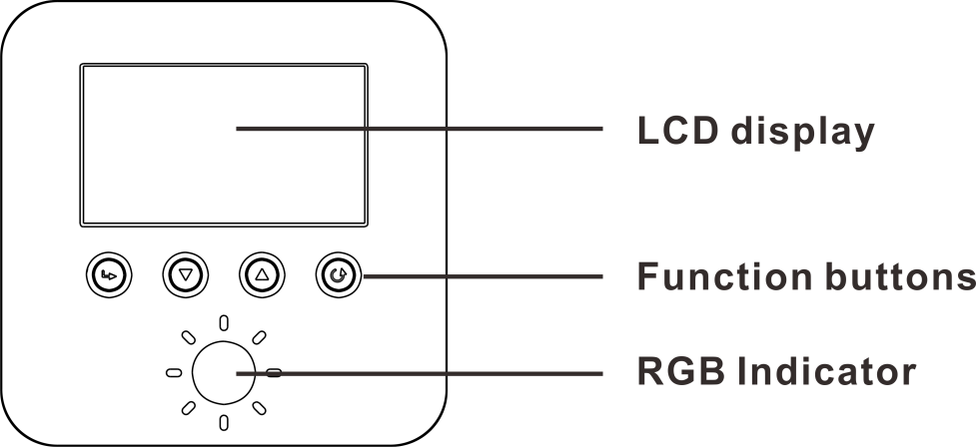
Aşağıdaki tabloda gösterilen çalıştırma ve gösterge paneli sürücünün ön panelindedir. Çalışma durumunu ve giriş/çıkış güç bilgilerini gösteren üç gösterge, dört fonksiyon tuşu ve bir LCD ekran içerir.

RGB Göstergeler
RGB Göstergeler |  |  | Mesaj
İnverter model | Yeşil | Sabit Yanıyor | Çıkış aküden güç alıyor veya PV akü modunda Akü tamamen şarj olmuş veya şarj olmamış.
İnverter model | Yeşil | Yanıp Sönüyor | Akü 2s-on ve 1s-off ile şarj oluyor
AC mod | Mavi | Sabit Yanıyor | Çıkış AC modunda AC veya PV ile besleniyor Akü tamamen şarjlı veya şarjlı değil
AC mod | Mavi | Yanıp Sönüyor | Akü 2s-on ve 1s-off ile şarj oluyor
Bekleme modu | Turkuaz | Sabit Yanıyor | Akü tamamen şarj edilmiş veya şarj edilmemiş
Bekleme modu | Turkuaz | Yanıp Sönüyor | Akü 2s-on ve 1s-off ile şarj oluyor
Hata Modu | Kırmızı | Sabit Yanıyor | İnverterde arıza meydana geldi
Bypass mod | Mor | Sabit Yanıyor | AC modunda şarj etmeden çalışma
Şarj Modu | Sarı | Sabit Yanıyor | Anahtar kapalıyken akü tamamen şarj olmuştur
Şarj Modu | Sarı | Yanıp Sönüyor | Anahtar kapalıyken akü şarj oluyor

Fonksiyon Tuşları
Fonksiyon Tuşları | Tanım
ESC | Ayar modundan çıkmak için
UP | Bir önceki seçime gitmek için
DOWN | Sonraki seçime gitmek için
ENTER | Ayar modunda seçimi onaylamak veya ayar moduna girmek için

LCD ekran tanımı
LCD ekran bilgileri tuşlara basılarak sırayla değiştirilecektir. Tüm bilgiler LCD'nin 1/2/3/4/5 alanında gösterilebilir
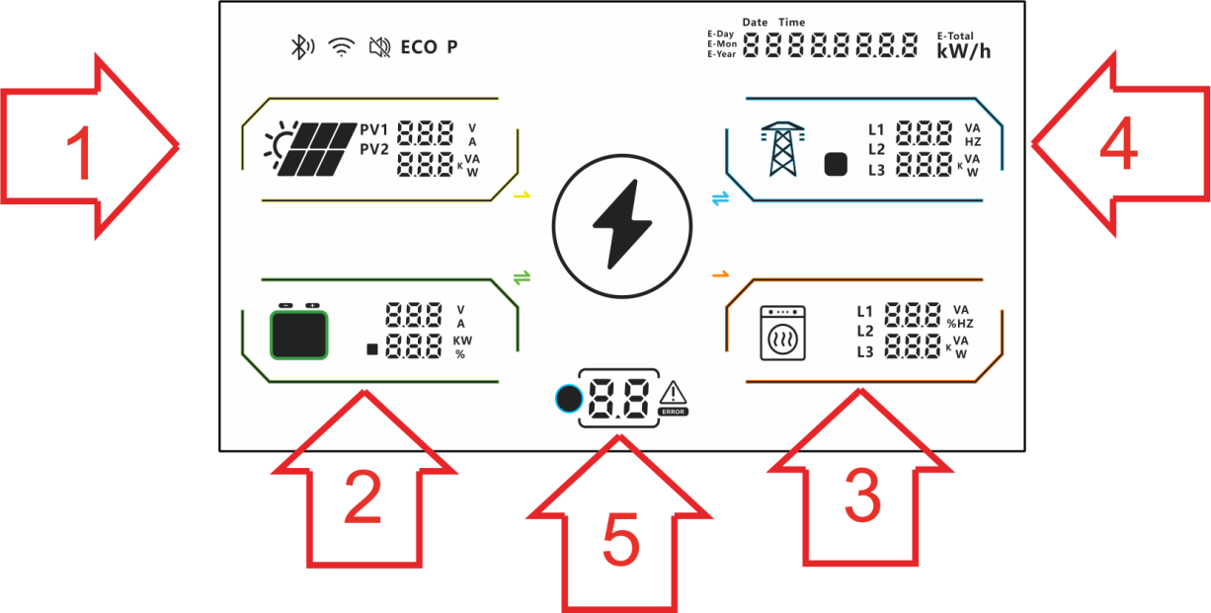
1).LCD ekran açıklaması
Alan 1: PV voltajı/akımı/gücü gibi PV verilerini gösterebilir;
Alan 2: akü voltajı/akımı/gücü/SOC gibi akü verilerini gösterebilir;
Alan 3: çıkış voltajı/akımı/gücü/yüzdesi/frekansı gibi AC çıkış verilerini gösterebilir;
Alan 4: giriş voltajı/akımı/gücü/yüzdesi/frekansı gibi AC giriş verilerini gösterebilir;
Alan 5: program kodu/Eko/buzer/hata/uyarı ayarını gösterebilir;
2)LCD veri yoklama görüntüleme modu
Eşzamanlı veri yoklama: Alan-1'den alan-4'e kadar tüm verileri aynı anda göstermek için “UP” veya “DOWN” düğmesine basın ve basıldığında tüm tarihler güncellenecektir. Başlangıç verilerine dönmek için ESC tuşuna basın
Bağımsız veri yoklama: Alan 1-4'ün verileri aşağıdaki gibi bağımsız olarak görüntülenebilir:
(1). “Enter” tuşuna basın, alan 1‘in daire simgesi yanıp sönecektir, alan 1’in verilerini görüntülemek için ‘UP’ veya ‘DWON’ tuşuna basın
(2). “Enter” tuşuna basmaya devam edin, alan 2‘nin daire simgesi yanıp sönecektir, alan 2’nin verilerini görüntülemek için ‘UP’ veya ‘DOWN’ tuşuna basın
(3). “Enter” tuşuna basmaya devam edin, alan 3‘ün daire simgesi yanıp sönecektir, alan 3’ün verilerini görüntülemek için ‘UP’ veya ‘DOWN’ tuşuna basın
(4). “Enter” tuşuna basmaya devam edin, alan 4‘ün daire simgesi yanıp sönecektir, alan 4a 3’ün verilerini görüntülemek için ‘UP’ veya ‘DOWN’ tuşuna basın
(5). “Enter” tuşuna basmaya devam edin, alan 1‘in daire simgesi yanıp sönecektir, alan 1’e geri dönecektir.

LCD Ayarları
“Enter” tuşuna 3 saniye basılı tuttuktan sonra, ünite ayar moduna girecektir. Ayar programlarını seçmek için “UP” veya “DOWN” düğmesine basın. Ardından, seçimi onaylamak için “ENTER” düğmesine veya çıkmak için ESC düğmesine basın. Ünite ayar moduna girdiğinde LCD ekran aşağıdaki gibi görüntülenir:
Alan 5: Program kodunu ayarlamayı gösterebilir;
Alan 1: Ayar programı minimum değere sahipse, ayar minimum değerini gösterebilir;
Alan 4: Ayar programı maksimum değere sahipse, ayar maksimum değerini gösterebilir;
Alan 2: ayar programı öğesini gösterebilir;
Alan 3: ayarlanabilecek mevcut değeri gösterebilir;

Program Ayarları:
Açıklama: Max[A,B] hem A hem de B'nin büyük değerini alır ve Min[A,B] hem A hem de B'nin küçük değerini alır

Program | Tanım | Seçilebilir opsiyon
01 | Çıkış kaynağı önceliği: Yük güç kaynağı önceliğini yapılandırmak için | Öncelik Şebeke (varsayılan)   | Şebeke, yüklere birinci öncelik olarak güç sağlayacaktır.  Güneş ve batarya enerjisi, yalnızca şebeke elektriği mevcut olmadığında yüklere güç sağlayacaktır.
01 |  | Öncelik Solar   | Güneş enerjisi yüklere öncelikli olarak güç sağlar. Eğer güneş enerjisi tüm bağlı yüklere güç sağlamak için yeterli değilse, akü enerjisi yüklere aynı anda güç sağlayacaktır. Şebek enerjisi, yalnızca herhangi bir koşul gerçekleştiğinde yüklere güç sağlar:  Güneş enerjisi mevcut değil Akü voltajı ya düşük seviye uyarı voltajına ya da program 12'deki ayar noktasına düşer.
01 |  | SBU Öncelik  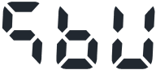 | Güneş enerjisi birinci öncelik olarak yüklere güç sağlar. Eğer güneş enerjisi tüm bağlı yüklere güç sağlamak için yeterli değilse, akü enerjisi yüklere aynı anda güç sağlayacaktır. Şebeke enerjisi yüklere yalnızca akü voltajı düşük seviye uyarı voltajına veya program 12'deki ayar noktasına düştüğünde güç sağlar.
01 |  | SUB Öncelik  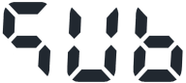 | Önce güneş enerjisi şarj edilir ve ardından yüklere güç verilir. Güneş enerjisi bağlı tüm yüklere güç sağlamak için yeterli değilse, Şebeke enerjisi yüklere aynı anda güç sağlayacaktır.
01 |  | SUF Öncelik   | Eğer güneş enerjisi tüm bağlı yüklere ve bataryayı şarj etmeye yetiyorsa, güneş enerjisi şebekeye geri besleme yapabilir Eğer güneş enerjisi tüm bağlı yüklere güç sağlamak için yeterli değilse, şebeke enerjisi aynı anda yüklere güç sağlayacaktır.
02 | Maksimum şarj akımı: Solar ve şebeke şarj cihazları için toplam şarj akımını yapılandırmak için.  (Maks. şarj akımı = şebeke şarj akımı + solar şarj akımı) | 60A (varsayılan) | Seçilirse, kabul edilebilir şarj akımı aralığı Maks. AC şarj akımından SPEC'in Maks. şarj akımına kadar olacaktır, ancak AC şarj akımından daha az olmamalıdır (program 11)
03 | AC giriş voltaj aralığı | Ev Aletleri (varsayılan)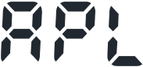 | Seçilirse, kabul edilebilir AC giriş voltajı aralığı  90-280VAC.
03 | AC giriş voltaj aralığı | UPS   | Seçilirse, kabul edilebilir AC giriş voltaj aralığı 170-280VAC arasında olacaktır.
03 | AC giriş voltaj aralığı | Jeneratör   | Seçilirse, kabul edilebilir AC giriş voltaj aralığı 170 280VAC içinde ve jeneratörlerle uyumlu olacaktır. Not: Jeneratörler invertör çıkışında kararsızlık yaratabileceğinden invertör çıkışı da kararsız olacaktır.
05 | Batarya Tipi | AGM (varsayılan)   | Kurşun asit akü
05 | Batarya Tipi | Flooded   | Sulu akü
05 | Batarya Tipi | User-Defined   | “Kullanıcı Tanımlı” seçilirse, akü şarj voltajı ve düşük DC kesme voltajı program 26, 27 ve 29'da ayarlanabilir.
05 | Batarya Tipi | LI2   | PYLON US2000 Protokol 3.5 Sürümünü Destekleme
05 | Batarya Tipi | LI4   | İnverter tedarikçisinden standart iletişim protokolü
05 | Batarya Tipi | LIB  İletişimsiz Lityum Batarya   | “LIB” seçilirse, akü varsayılan değeri iletişimsiz lityum akü için uygundur akü şarj voltajı ve düşük DC kesme voltajı program 26,27 ve 29'da ayarlanabilir.
06 | Aşırı yük oluştuğunda otomatik yeniden başlatma | Yeniden başlat devre dışı | Yeniden başlatmayı etkinleştir (varsayılan)
07 | Aşırı sıcaklık oluştuğunda otomatik yeniden başlatma | Yeniden başlat devre dışı  | Yeniden başlatmayı etkinleştir (varsayılan)
08 | Çıkış voltajı | 230V (varsayılan)  Mevcut voltaj ayarları 220V, 230V, 240V'dur
09 | Çıkış frekansı | 50Hz (varsayılan)  Mevcut frekans ayarları 50Hz ve 60Hz'dir
10 | Otomatik bypass  “Otomatik” seçildiğinde, şebeke gücü normalse, anahtar kapalı olsa bile otomatik olarak baypas edecektir. | Manuel(varsayılan)   | Otomatik  
11 | Maksimum şebeke şarj akımı | 30A (varsayılan)  Seçilirse, kabul edilebilir şarj akımı aralığı 2- Maks. SPEC'in AC şarj akımı.
12 | Program 01'de “SBU önceliği” veya “Öncelik Solar” seçildiğinde gerilim noktasının şebeke kaynağına geri ayarlanması. | 24V modeller：  1) Program 5 LIB değilse, varsayılan ayar 23.0V'dir ve ayar aralığı aşağıdaki gibidir:  Max[22V, program31+0.1V]~Min[program13-0.1V,28.6V]  2) Program 5 LIB ise, varsayılan ayar: 26.0V ayar aralığı aşağıdaki gibidir:  Max[22V, program31+0.1V]~Min[program13-0.1V,28.6V]  3) Eğer program 5 Lix ise, sürücü ve akü arasındaki iletişim başarılıdır, varsayılan değer %50 ve ayar aralığı program31+1% ila %50 değeridir.  48V modelller：  1) Program 5 LIB değilse, varsayılan ayar 46.0V'dir ve ayar aralığı aşağıdaki gibidir:  Max[44V, program31+0.1V]~Min[program13-0.1V,57.2V]  2) Program 5 LIB ise, varsayılan ayar: 52.0V ayar aralığı aşağıdaki gibidir:  Max[44V, program31+0.1V]~Min[program13-0.1V,57.2V]  3) Eğer program 5 Lix ise, sürücü ve akü arasındaki iletişim başarılıdır, varsayılan değer %50 ve ayar aralığı program31+1% ila %50 değeridir.
13 | Program 01'de “SBU önceliği” veya “Öncelik Solar” seçildiğinde gerilim noktasının akü moduna geri ayarlanması. | 24V modeller：  1) Program 5 LIB değilse, varsayılan ayar akünün tam dolu olduğu ve ayar aralığının aşağıdaki gibi olduğudur:  Maks [24V, program12+0.1V]~Min [program26-0.5V veya Tam]  2) Program 5 LIB ise, varsayılan ayar akünün tam dolu olduğu ve ayar aralığının aşağıdaki gibi olduğudur:  Maks[24V, program12+0.1V]~Min [program26-0.5V veya Tam]  3). Program 5 Lix ise inverter ve akü arasındaki iletişim başarılıdır, varsayılan değer %95'tir ve ayar aralığı %60 ila %100'dür  48V modeller：  1) Program 5 LIB değilse, varsayılan ayar akünün tam dolu olduğu ve ayar aralığının aşağıdaki gibi olduğudur:  Maks[48V, program12+0.1V]~Min [program26-0.5V veya Tam]  2) Program 5 LIB ise, varsayılan ayar akü tam şarjlıdır ve ayar aralığı aşağıdaki gibidir:  Maks[48V, program12+0,1V]~Min [program26-0,5V veya Tam]  3) Eğer program 5 Lix ise, inverter ve akü arasındaki iletişim başarılıdır, varsayılan değer %95'tir ve ayar aralığı %60 ile %100 arasındadır.

16 | Şarj cihazı kaynak önceliği:  Şarj cihazı kaynak önceliğini yapılandırmak için | Bu inverter/şarj cihazı Şebeke, Bekleme veya Arıza modunda çalışıyorsa, şarj cihazı kaynağı aşağıdaki gibi programlanabilir:
16 |  | Önce Solar   | Güneş enerjisi ilk öncelik olarak aküyü şarj edecektir. Şebeke sadece güneş enerjisi mevcut olmadığında aküyü şarj edecektir.
16 |  | Solar ve Şebeke (varsayılan)  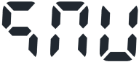 | Güneş enerjisi ve şebeke aynı anda aküyü şarj edecektir.
16 |  | Sadece Solar   | Şebeke mevcut olsun ya da olmasın güneş enerjisi tek şarj kaynağı olacaktır.
16 |  | Bu invertör/şarj cihazı Akü modunda çalışıyorsa, sadece güneş enerjisi aküyü şarj edebilir. Güneş enerjisi mevcut ve yeterli ise aküyü şarj edecektir.
18 | Buzer mod | Mod1  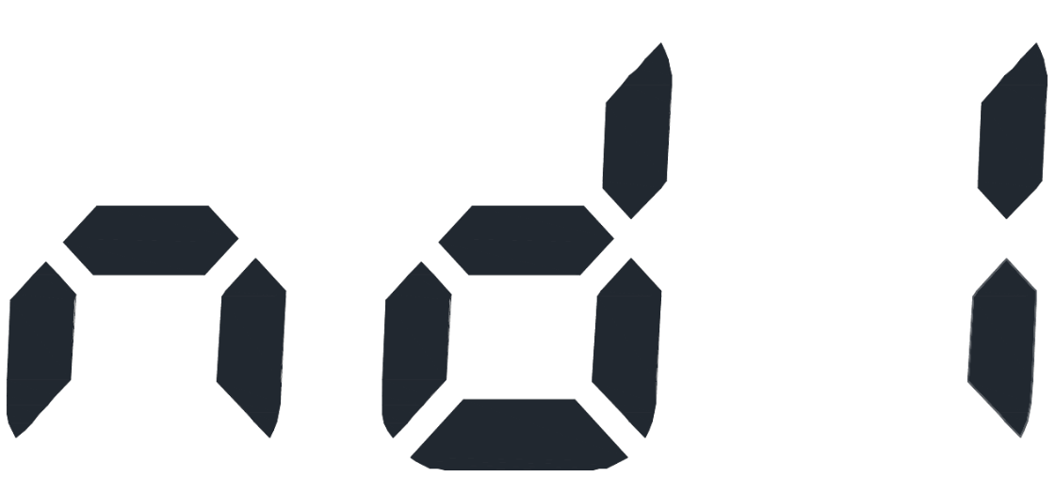 | Buzer sessiz
18 | Buzer mod | Mod2  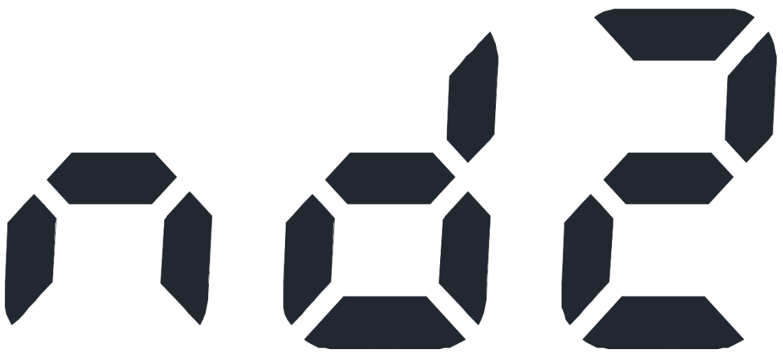 | Giriş kaynağı değiştiğinde veya belirli bir uyarı veya hata olduğunda sesli uyarı duyulur
18 | Buzer mod | Mod3  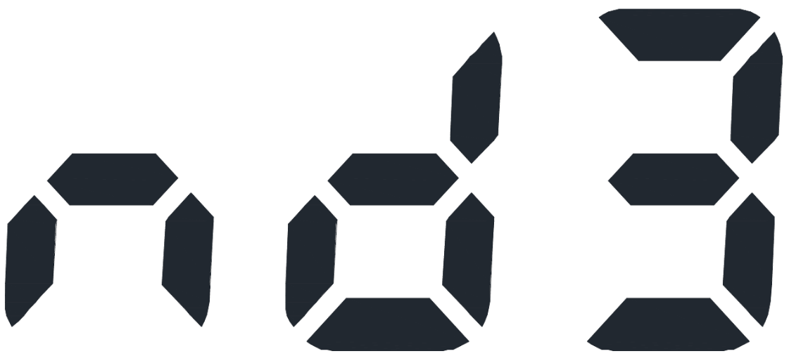 | Belirli bir uyarı veya arıza olduğunda sesli uyarı duyulur
18 | Buzer mod | Mod4(Varsayılan)  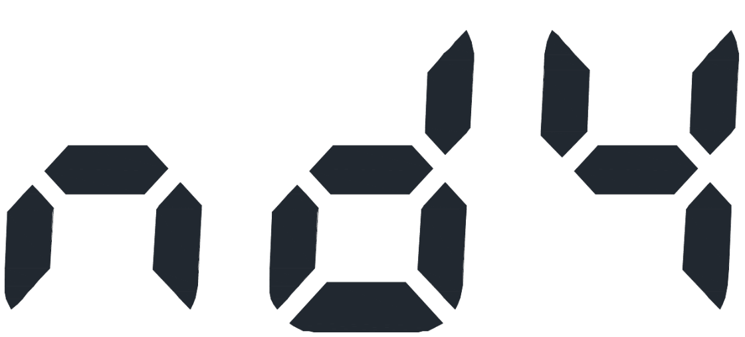 | Bir arıza olduğunda sesli uyarı duyulur
19 | Varsayılan ekrana otomatik dönüş | Varsayılan ekrana dön (varsayılan) | Seçilirse, kullanıcılar ekranı nasıl değiştirirse değiştirsin, 1 dakika boyunca hiçbir düğmeye basılmadığında otomatik olarak varsayılan ekrana dönecektir.
19 | Varsayılan ekrana otomatik dönüş | En son ekranda kalın | Seçilirse, görüntü ekranı kullanıcının en son geçiş yaptığı ekranda kalacaktır.
20 | Arka ışık kontrolü | Arka ışık açık (varsayılan) |   Arka ışık kapalı
23 | Aşırı yük baypası:  Etkinleştirildiğinde, akü modunda aşırı yük oluşursa ünite hat moduna geçecektir. | Bypass devre dışı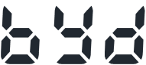 |   Bypass etkin (varsayılan)
25 | Modbus ID Ayarları | Modbus ID Ayar Aralığı ：001 (varsayılan)~247
26 | Bulk şarj voltajı (C.V voltajı) | Program 5'te kendinden tanımlı veya “LIB” seçilmişse, bu program ayarlanabilir.  24V modeller：  Program 5 LIB değilse, varsayılan değer 28,2V'tur ve ayar aralığı program27 ila 31V arasındadır;  Program 5 LIB ise, varsayılan değer 28,2V ve ayar aralığı  Program 27 değerinden 29V değerine kadar;  48V modeller：  Program 5 LIB değilse, varsayılan değer 56,4V'tur ve ayar aralığı program 27 ila 62V arasındadır;  Program 5 LIB ise, varsayılan değer 56,4V ve ayar aralığı program 27 ila 58V arasındadır;
27 | Floating şarj voltajı | Program 5'te kendinden tanımlı veya “LIB” seçilmişse, bu program ayarlanabilir.  24V modeller：  Program 5 LIB değilse, varsayılan ayar 27,0V ve ayar aralığı 24,0V ila program 26 değeridir;  Eğer program 5 LIB ise, varsayılan ayar: 28.2V ve ayar aralığı 24.0V ile program 26 değeri arasındadır;  48V modeller：  Program 5 LIB değilse, varsayılan ayar 54,0V ve ayar aralığı 48,0V ila program 26 değeridir;  Eğer program 5 LIB ise, varsayılan ayar 56.4V ve ayar aralığı 48.0V ile program 26 değeri arasındadır;
29 | İkinci çıkışta (OP2) gerilim kesme noktasının veya SOC yüzdesinin ayarlanması | Program 5'te kendinden tanımlı veya “LIB” seçilmişse, bu program ayarlanabilir.  24V modeller：  1) Program 5 LIB değilse, varsayılan 21.0V'dir, ayar aralığı aşağıdaki gibidir:  20v~Min[program 31,27V], değer program 31'den küçüktür  2). Program 5 LIB ise, varsayılan 25.0V'dir, ayar aralığı aşağıdaki gibidir:  20v~Min[program 31,27V], değer program 31'den küçüktür  3). Program 5 Lix ise sürücü ve akü arasındaki iletişim başarılıdır, varsayılan değer %20'dir ve ayar aralığı %3 ile program 31'in SOC'si arasındadır.  48V modeller：  1) Program 5 LIB değilse, varsayılan 42.0V'dir, ayar aralığı aşağıdaki gibidir:  40v~Min[program 31,54V], değer program 31'den küçüktür  2). Program 5 LIB ise, varsayılan değer 50.0V'dir, ayar aralığı aşağıdaki gibidir:  40v~Min[program 31,54V], değer program 31'den küçüktür  3). Program 5 Lix ise sürücü ve akü arasındaki iletişim başarılıdır, varsayılan değer %20'dir ve ayar aralığı %3 ile program 31'in SOC'si arasındadır.

31 | Kesilen voltaj noktasını veya SOC yüzdesini ayarlama  Ana çıkış (OP1) | Program 5'te kendinden tanımlı veya “LIB” seçilirse, bu program ayarlanabilir, düşük DC kesme voltajı, yükün yüzde kaçı bağlı olursa olsun ayar değerine sabitlenecektir.  24V modeller：  1). Program 5 LIB değilse, varsayılan değer 22,0V'dir, ayar aralığı program29 ile Min [program12 - 0,1V, 27V] arasındadır;  2). Program 5 LIB ise, varsayılan 25,9V'tur, ayar aralığı program29 değerinden Min [program12 - 0,1V, 27V] değerine kadardır;  3). Program 5 Lix ise, sürücü ve akü arasındaki iletişim başarılıdır, varsayılan değer %22'dir ve ayar aralığı program29'un SOC'sinden Min[%30, program12 - %1]'e kadardır.  48V modeller：  1). Program 5 LIB değilse, varsayılan 44,0V'dir, ayar aralığı program29 ila Min [program12 - 0,1V, 54V] değeridir;  2). Program 5 LIB ise, varsayılan 51,9V'tur, ayar aralığı program29 değerinden Min [program12 - 0,1V, 54V] değerine kadardır;  3). Program 5 Lix ise, sürücü ve akü arasındaki iletişim başarılıdır, varsayılan değer %22 ve ayar aralığı program29 SOC ila Min[%30, program12 - %1] arasındadır.
32 | Bulk şarj süresi (C.V aşaması) | Program 05'te kendinden tanımlı veya “LIB” seçilmişse, bu program ayarlanabilir.
32 | Bulk şarj süresi (C.V aşaması) | Otomatik (Varsayılan): | Eğer seçilirse, inverter bu şarj süresini otomatik olarak değerlendirecektir.
32 | Bulk şarj süresi (C.V aşaması) | 5 dk | Ayar aralığı 5 dakika ile 900 dakika arasındadır. Her bir tıklamanın artışı 5 dakikadır.
32 | Bulk şarj süresi (C.V aşaması) | 900 dk
33 | Batarya equalization | Program 05'te “Flooded” veya “User-Defined” veya “LIB” seçilmişse, bu program ayarlanabilir.
33 | Batarya equalization | Batarya equalization   | Batarya equalization devre dışı bırak (varsayılan)  
34 | Batarya equalization voltajı | 24V modeller：  Varsayılan değer 29,2V'tur, ayar aralığı floating voltaj ~ 31V arasındadır;  48V modeller：  Program 5 LIB değilse, varsayılan 58,4V'tur, ayar aralığı floating voltaj ~ 62V arasındadır;
35 | Batarya equalized süresi | 60dk (varsayılan) | Ayar aralığı 0 dakika ile 900 dakika arasındadır.
36 | Batarya equalized zaman aşımı | 120dk (varsayılan) | Ayar aralığı 0 dk ile 900 dk arasındadır.
37 | Equalization aralık | 30gün (varsayılan) | Ayar aralığı 1 ila 90 gündür.
39 | Equalization hemen etkinleştirildi | Enable  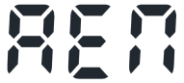 | I “”. “Eğer equalization fonksiyonu 33. programda etkinleştirilmişse, bu program ayarlanabilir. Bu programda “Etkinleştir” seçilirse, akü dengelemesini hemen etkinleştirir ve LCD ana sayfasında “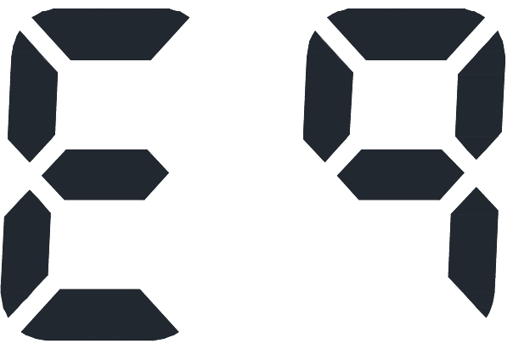 ” görüntülenir. Eğer “Devre Dışı Bırak” seçilirse, program 37 ayarına göre bir sonraki etkinleştirilmiş eşitleme zamanı gelene kadar eşitleme fonksiyonunu iptal edecektir. Bu sırada, “ ” LCD ana sayfasında gösterilmeyecektir.
39 | Equalization hemen etkinleştirildi | Devre dışı (varsayılan)  
41 | Lityum batarya için otomatik aktivasyon | Devre dışı bırak | Otomatik etkinleştirmeyi devre dışı bırak  (varsayılan)
41 | Lityum batarya için otomatik aktivasyon | Otomatik   | Program05 “Kullanıcı Tanımlı” veya “LIB” veya “LIx” olarak seçildiğinde, lityum pil ve pil algılanmadığında, ünite bir seferde lityum pili otomatik olarak etkinleştirecektir. Lityum pili otomatik olarak etkinleştirmek isterseniz, üniteyi yeniden başlatmanız gerekir.
42 | Lityum batarya için manuel etkinleştirme | Devre dışı bırak | Varsayılan: etkinleştirmeyi devre dışı bırak
42 | Lityum batarya için manuel etkinleştirme | Etkinleştirme | Program05 lityum batarya olarak “Kullanıcı Tanımlı” veya “LIB” veya “LIx” seçildiğinde, batarya algılanmadığında, lityum batarya bir seferde etkinleştirmek isterseniz, bunu seçebilirsiniz.
43 | OP2 Çıkışı Etkinleştir | Etkinleştir (varsayılan) | OP2 çıkışına izin verilir
43 | OP2 Çıkışı Etkinleştir | Devre Dışı   | OP2 çıkışı izin verilmez
46 | Maksimum deşarj akımı koruması | Varsayılan KAPALI    Akım deşarj akımı koruma fonksiyonunu devre dışı bırakma
46 | Maksimum deşarj akımı koruması | Sadece Tekli modelde mevcuttur. Ayar aralığı 20A ile 500A arasındadır.  Şebeke mevcut olduğunda, şebeke modeline döner ve akü deşarj akımı ayar değerini aştıktan sonra akü deşarjı durur.  Şebeke mevcut olmadığında, uyarı oluşur ve akü deşarj akımı ayar değerini aştıktan sonra akü deşarjı devam eder.
47 | OP2 aşırı yük uyarı noktasının ayarlanması | OP2 aşırı yük uyarı noktasını ayarlayın. Ayarlanan değer aşılırsa, 22 uyarısı görüntülenecektir. Ayar aralığı %10 ila %100 arasındadır ve varsayılan ayar %50'dir;

49 | RGB modu  -RGB Gösterge tablosunu kontrol etme | Mod 1  (Varsayılan) | RGB LED normal çalışıyor
49 | RGB modu  -RGB Gösterge tablosunu kontrol etme | Mod 2 | RGB LED yalnızca ünite arıza modundayken çalışıyor
49 | RGB modu  -RGB Gösterge tablosunu kontrol etme | Mod 3 | RGB LED her zaman KAPALI
49 | RGB modu  -RGB Gösterge tablosunu kontrol etme | Mod 4 | RGB LED, model 1 olarak gösterilir ve pilin tamamen şarj olup olmadığına bakılmaksızın, RGB LED hiçbir zaman yanıp sönmeyecektir.
49 | RGB modu  -RGB Gösterge tablosunu kontrol etme | Mod 5   | RGB LED, model 1'i ve bataryanın tamamen şarj olup olmadığını gösterir, RGB LED yanıp söner
50 | Lityum batarya etkinleştirme süresi | Lityum pil aktivasyon fonksiyonu mevcut olduğunda, aktivasyon süresi ayarlanabilir, ayar aralığı 6sn~300sn'dir, varsayılan süre 6sn'dir;

BATARYA EQUALIZATION
Şarj kontrol cihazına equalization fonksiyonu eklenmiştir. Tabakalaşma gibi negatif kimyasal etkilerin birikmesini tersine çevirir, bu durum asit konsantrasyonunun akünün alt kısmında üst kısmından daha fazla olduğu bir durumdur. Equalization ayrıca plakalarda birikmiş olabilecek sülfat kristallerinin giderilmesine yardımcı olur. Kontrol edilmediği takdirde, sülfatlanma adı verilen bu durum akünün genel kapasitesini azaltacaktır. Bu nedenle, akünün periyodik olarak dengelenmesi önerilir.

Equalization Fonksiyonu Nasıl Uygulanır
Öncelikle izleme LCD ayar programı 33'te pil eşitleme işlevini etkinleştirmeniz gerekir. Daha sonra, bu işlevi aşağıdaki yöntemlerden biriyle cihaza uygulayabilirsiniz:
- Program 37’de equalization aralığının ayarlanması.
- Program 39'da equalization hemen aktif.

Ne Zaman Equalization Uygulanır
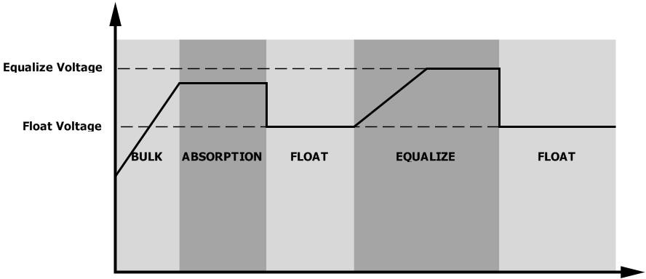
Float aşamasında, ayarlanan equalization aralığına (batarya equalization döngüsü) gelindiğinde veya equalization anında aktif olduğunda, kontrol cihazı Equalization aşamasına girmeye başlayacaktır.

Equalization şarj süresi ve zaman aşımını
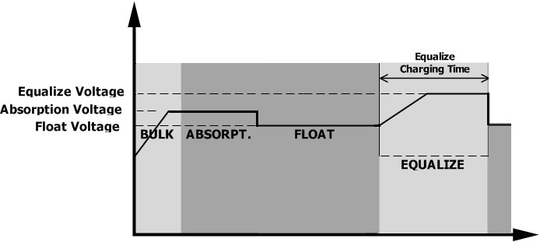
Equalization aşamasında, kontrolör akü voltajı akü equalization voltajına yükselene kadar aküyü mümkün olduğunca şarj etmek için güç sağlayacaktır. Daha sonra, akü voltajını akü equalization voltajında ​​tutmak için sabit voltaj regülasyonu uygulanır. Akü, akü equalization süresi ayarına ulaşılana kadar Equalization aşamasında kalacaktır.

Ancak, Equalization aşamasında, batarya equalization süresi dolduğunda ve batarya voltajı batarya equalization voltaj noktasına yükselmediğinde, şarj kontrol cihazı batarya equalization süresini batarya voltajı batarya equalization voltajına ulaşana kadar uzatacaktır. Batarya equalization zaman aşımı ayarı sona erdiğinde batarya voltajı hala batarya equalization voltajından düşükse, şarj kontrol cihazı equalization durduracak ve float aşamasına geri dönecektir.
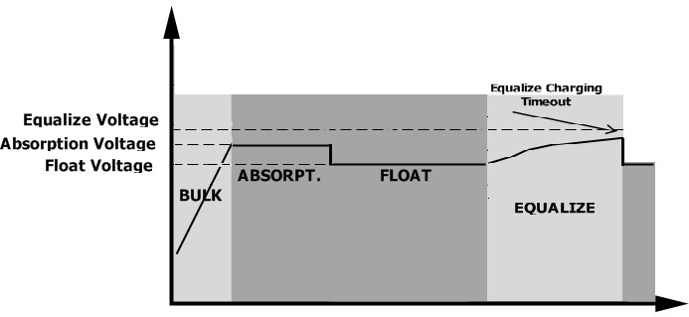

LİTYUM BATARYA İÇİN AYAR

Lityum Batarya Bağlantısı
İnverter için lityum batarya seçerseniz, yalnızca yapılandırdığımız lityum batarya kullanmanıza izin verilir. Lityum batarya iki konektör, BMS'nin RS485 portu ve güç kablosu bulunur.
Lityum batarya bağlantısını uygulamak için lütfen aşağıdaki adımları izleyin:
1). Akü terminalini önerilen akü kablosu ve terminal boyutuna göre monte edin (Kurşun asitle aynıdır, ayrıntılar için Kurşun-asit Akü bağlantısı bölümüne bakın).
2). Akünün RS485 portunun ucunu invertörün BMS (RS485) iletişim portuna bağlayın

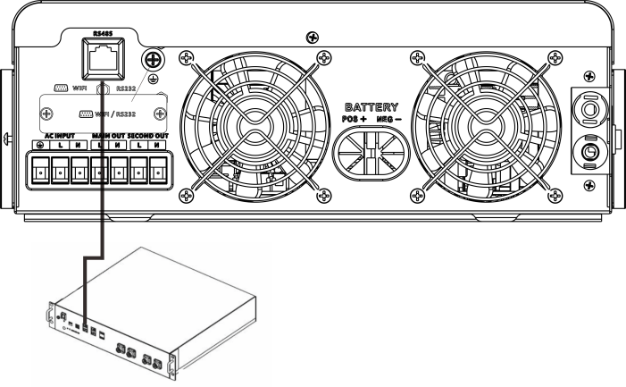
4.2KVA/5.0KVA Model

Resim 1

Lityum Batarya İletişimi ve Ayarı
Lityum batarya seçerseniz, batarya ile invertör arasında BMS iletişim kablosunu bağladığınızdan emin olun. Bu iletişim kablosu lityum batarya ile invertör arasında bilgi ve sinyal iletir. Bu bilgi aşağıda listelenmiştir:
● Şarj voltajını, şarj akımını ve akü deşarj kesme voltajını lityum batarya parametrelerine göre yeniden yapılandırın.
● Lityum batarya durumuna göre invertörün şarj işlemini başlatmasını veya durdurmasını sağlayın.

Akünün RS485 ucunu invertörün RS485 haberleşme portuna bağlayın
Lityum batarya RS485 portunun invertöre Pin ile Pin olduğundan, iletişim kablosunun paketin içinde olduğundan ve invertör RS485 portunun pin atamasının aşağıda gösterildiği gibi olduğundan emin olun:

Pin No | RS485 Portu
PIN1 | RS485-B
PIN2 | RS485-A
PIN7 | RS485-A
PIN8 | RS485-B

LCD ayarları
Bağlandıktan sonra aşağıdaki gibi bazı ayarları tamamlamanız ve onaylamanız gerekiyor:
- Lityum batarya tipi olarak 05 programını seçin.

LCD Ekran
Eğer invertör ile akü arasındaki haberleşme başarılı olursa, BMS'den gelen bazı bilgiler LCD'de aşağıdaki gibi gösterilir:
1). İletişim başarılı simgesi: Li yanıp sönecektir;
2). Maksimum lityum batarya şarj voltajı;
3). Maksimum lityum batarya şarj akımı;
4). Lityum batarya deşarj edilmesi yasaktır: Li her 1 saniyede bir yanıp sönecektir;
5). Lityum pil şarjı yasaktır: Li her 2 saniyede bir yanıp sönecektir;
6). Lityum batarya SOC'si (%)

PYLON US2000 lityum batarya için ayar
1). PYLONTECH US2000 lityum batarya ayarı:
Dip Anahtarı: Farklı baud hızı ve pil grubu adresi ayarlayan 4 Dip Anahtarı vardır. Anahtar konumu “KAPALI” konuma getirilirse, bu “0” anlamına gelir. Anahtar konumu “AÇIK” konuma getirilirse, bu “1” anlamına gelir.
Dip 1, 9600 baud hızını temsil etmek için “AÇIK” konumundadır.
Dip 2, 3 ve 4 akü grubu adresi için ayrılmıştır.
Ana akü (birinci akü) üzerindeki 2, 3 ve 4 numaralı dip switchler grup adresini ayarlamak veya değiştirmek içindir.
NOT: “1” üst pozisyonu, “0” ise alt pozisyonu ifade eder.

2). Kurulum süreci
Adım 1. İnvertörü ve Lityum batarya Şekil 1'deki gibi bağlamak için RS485 kablosunu kullanın.
Adım 2. Lityum bataryayı açın.
Adım 3. Lityum batarya başlatmak için üç saniyeden fazla basın, güç çıkışı hazır.

Adım 4. İnvertörü açın.
Adım 5. LCD program 5'te pil türünü “Li2” olarak seçtiğinizden emin olun.
İnverter ve pil arasındaki iletişim başarılı olursa, LCD ekrandaki pil simgesi yanacaktır. 

Haberleşmesiz Lityum Batarya Ayarı
Bu öneri lityum batarya uygulamaları için geçerlidir ve iletişim olmadan lityum batarya BMS korumasından kaçınılmalıdır, lütfen ayarı aşağıdaki gibi tamamlayın:
- Önerilen yöntem 1：Program 05’te batarya türünü “LIB” olarak ayarlayın;
- Önerilen yöntem 2: Aşağıdaki gibi ayarlama
- Ayarlamaya başlamadan önce, batarya BMS spesifikasyonunu edinmeniz gerekir:
A. Maks şarj voltajı
B. Maks şarj akımı
C. Deşarj koruma voltajı
2. Program 05’te batarya tipini “LIB” olarak ayarlayın;
3. Program 26'da BMS-0.5V'un maksimum şarj voltajı olarak C.V voltajını ayarlayın;
4. Floating şarj voltajını program 27'de C.V voltajı olarak ayarlayın;
5. Program 29'da Düşük DC kesme gerilimi ≥deşarj koruma voltajını ayarlayın;
6. Program 02'de BMS'nin maksimum şarj akımından küçük olması gereken maksimum şarj akımını ayarlayın.
7. Program 12’de “SBU önceliği” seçildiğinde voltaj noktasını şebeke kaynağına geri ayarlama.
Ayar değeri ≥Düşük DC kesme voltajı +2V olmalıdır, aksi takdirde invertör akü voltajı düşük uyarısı verecektir.

Açıklama:

1. inverteri açmadan ayarlamayı bitirmeniz daha iyi olur (sadece LCD'nin göstermesine izin verin, çıkış yok);

2. Ayarlamayı bitirdiğinizde, lütfen inverteri yeniden başlatın.
Arıza Referans Kodu

Hata Kodu | Hata Olayı
01 | İnverter modülünün aşırı sıcaklığı
02 | DCDC modülünün aşırı sıcaklığı
03 | Batarya voltajı çok yüksek
04 | PV modülünün aşırı sıcaklığı
05 | Çıkış kısa devre oldu.
06 | Çıkış voltajı çok yüksek.
07 | Aşırı yükleme zaman aşımı
08 | Bus voltajı çok yüksek
09 | Bus yumuşak başlatma başarısız oldu
10 | PV aşırı akımı
11 | PV aşırı voltaj
12 | DCDC aşırı akım
13 | Aşırı akım veya dalgalanma
14 | Bus voltajı çok düşük
15 | İnverter arızalı (Kendi kendini kontrol ediyor)
18 | Çalışma akımı ofseti çok yüksek
19 | İnverter akım ofseti çok yüksek
20 | DC/DC akım ofseti çok yüksek
21 | PV akım ofseti çok yüksek
22 | Çıkış voltajı çok düşük
23 | İnverter negatif güç
24 | Op2 akım ofseti çok yüksek

Uyarı Göstergesi

Uyarı Kodu | Uyarı Olayı | Sesli Alarm
02 | Sıcaklık çok yüksek | Her saniye üç kez bip sesi
04 | Düşük batarya | Her saniye bir bip sesi
07 | Aşırı yük | Her 0,5 saniyede bir bip sesi
10 | Çıkış gücü azalması | Her 3 saniyede iki kez bip sesi
14 | Fan kapandı | Hiçbiri
15 | PV enerjisi düşüktür | Her 3 saniyede iki kez bip sesi
19 | Lityum batarya iletişim başarısız oldu | Her 0,5 saniyede bir bip sesi
21 | Lityum batarya aşırı akımı | Hiçbiri
22 | Yük program47'nin ayarlanan değerini aşıyor | Hiçbiri
 | Batarya equalization | Hiçbiri
 | Batarya bağlı değil | Hiçbiri

ÖZELLİKLER

Tablo 1 Şebeke Modu Özellikleri

INVERTER MODEL | 4.2KVA | 5.0KVA
Giriş Voltaj Dalga Formu | Sinüzoidal (şebeke veya jeneratör)
Nominal Giriş Voltajı | 230Vac
Düşük Kayıplı Voltaj | 170Vac±7V (UPS)  90Vac±7V (Ev Aletleri)
Düşük Kayıplı Geri Dönüş Voltajı | 180Vac±7V (UPS);  100Vac±7V (Ev Aletleri)
Yüksek Kayıplı Voltaj | 280Vac±7V
Yüksek Kayıplı Geri Dönüş Voltajı | 270Vac±7V
Maksimum AC Giriş Voltajı | 300Vac
Nominal Giriş Frekansı | 50Hz / 60Hz (Otomatik algılama)
Düşük Kayıp Frekansı | 40±1Hz
Düşük Kayıplı Geri Dönüş Frekansı | 42±1Hz
Yüksek Kayıp Frekansı | 65±1Hz
Yüksek Kayıp Geri Dönüş Frekansı | 63±1Hz
Çıkış Kısa Devre Koruması | Batarya modu: Elektronik Devreler
Verimlilik (Line Mod) | >%95 (Anma R yükü, akü tam şarjlı)
Transfer Süresi | Tipik 10ms (UPS); Tipik 20ms (Ev Aletleri)
Çıkış gücü düşürme:  AC giriş voltajı modellere bağlı olarak 95V veya 170V'a düştüğünde çıkış gücü düşürülecektir. | Çıkış Gücü  Anma Gücü 50%  Güç  90V 170V 280V Input Voltage

Tablo 2 İnverter Modu Özellikleri

İNVERTER MODEL | 4.2KVA | 5.0KVA
Nominal Çıkış Gücü | 4.2KVA  4.2KW | 5.0KVA  5.0KW
Çift çıkış fonksiyonu | Yes | Yes
Maksimum ana çıkış gücü | 4.2KVA  4.2KW | 6.0KVA  6.0KW
Maksimum ikinci çıkış gücü | 4.2KVA  4.2KW | 6.0KVA  6.0KW
Çıkış Voltaj Dalga Formu | Saf Sinüs Dalgası
Çıkış Voltaj Regülasyonu | 230Vac±5%
Çıkış Frekansı | 50Hz or 60Hz
En Yüksek Verimlilik | 94%
Dalgalanma Kapasitesi | 5 saniye boyunca 2* nominal güç
Nominal DC Giriş Voltajı | 24Vdc | 48Vdc
Soğuk Başlatma Voltajı | 23.0Vdc | 46.0Vdc
Düşük DC Uyarı Voltajı  Sadece AGM ve Flood için  @ yükleme < %20  %20 ≤ yükte < %50  @ yükleme ≥ %50 | 22.0Vdc  21.4Vdc  20.2Vdc | 44.0Vdc  42.8Vdc  40.4Vdc
Düşük DC Uyarı Dönüş Voltajı  Sadece AGM ve Flood için  @ yükleme < %20  %20 ≤ yükte < %50  @ yükleme ≥ %50 | 23.0Vdc  22.4Vdc  21.2Vdc | 46.0Vdc  44.8Vdc  42.4Vdc
Düşük DC Kesim Voltajı  Sadece AGM ve Flood için  @ yükleme < %20  %20 ≤ yükte < %50  @ yükleme ≥ %50 | 21.0Vdc  20.4Vdc  19.2Vdc | 42.0Vdc  40.8Vdc  38.4Vdc

Tablo 3 Şarj Modu Özellikleri
Şebeke Şarj Modu
İNVERTER MODEL |  | 4.2KVA | 5.0KVA
Maksimum Şarj Akımı (PV+AC)  (@ VI/P=230Vac) |  | 100Amp | 100Amp
Maksimum Şarj Akımı  (AC)(@ VI/P=230Vac) |  | 80Amp | 60Amp
Bulk Şarj Voltajı | Flooded  Batarya | 29.2Vdc | 58.4Vdc
Bulk Şarj Voltajı | AGM / Gel  Batarya | 28.2Vdc | 56.4Vdc
Floating Şarj Voltajı |  | 27Vdc | 54Vdc
Aşırı Yük Koruması |  | 32Vdc | 63Vdc
Batarya ters bağlantı koruması |  | Yes | Yes
Şarj Algoritması |  | 3-Step
Şarj Eğrisi |  | 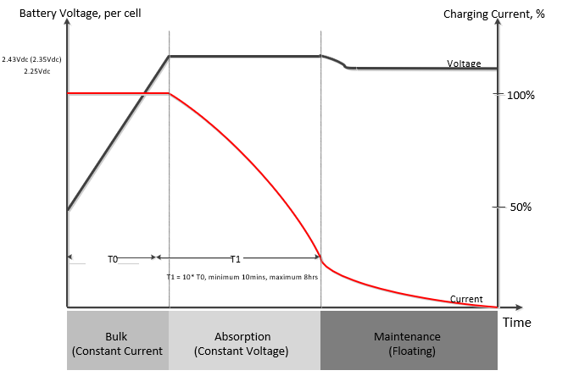
Solar Giriş
İNVERTER MODEL |  | 4.2KVA | 5.0KVA
Nominal Güç |  | 5000W | 5000W
Maksimum PV Dizisi Açık Devre Voltajı |  | 500Vdc
PV Dizisi MPPT Gerilim Aralığı |  | 60Vdc~500Vdc
Maksimum Giriş Akımı |  | 27A | 27A
Maksimum Şarj Akımı (PV) |  | 100A | 100A

Tablo 4 Genel Özellikler
İNVERTER MODEL | 4.2KVA | 5.0KVA
Çalışma Sıcaklık Aralığı | -10°C to 55°C
Depolama sıcaklığı | -15°C~ 60°C
Nem | %5 ila %95 Bağıl Nem (Yoğuşmasız)
Boyutlar (D*G*Y), mm | 368x312x105
Net Ağırlık, kg | 6.7 | 9.3

SORUN GİDERME

Problem | LCD/LED/Buzer | Açıklama / Olası neden | Ne yapılmalı
Ünite başlatma işlemi sırasında otomatik olarak kapanıyor. | LCD/LED'ler ve buzzer 3 saniye aktif olacak ve daha sonra tamamen kapanacaktır. | Batarya voltajı çok düşük | 1.Bataryayı yeniden şarj edin.  2.Bataryayı değiştirin.
Güç açıldıktan sonra yanıt yok. | Belirti yok. | 1.Akü voltajı çok düşük.  2.Akü kutupları ters bağlanmıştır. | 1. Akülerin ve kabloların iyi bağlanıp bağlanmadığını kontrol edin.  2. Aküyü yeniden şarj edin.  3. Aküyü değiştirin.
Şebeke mevcut ancak ünite batarya modunda çalışıyor. | Giriş voltajı LCD'de 0 olarak görüntülenir ve yeşil LED yanar.  yanıp sönüyor. | Giriş koruyucusu tetiklendi | AC kesicinin atıp atmadığını ve AC kablolarının iyi bağlanıp bağlanmadığını kontrol edin.
Şebeke mevcut ancak ünite batarya modunda çalışıyor. | Yeşil LED yanıp sönüyor. | AC güç kalitesinin yetersiz olması. (şebeke veya Jeneratör) | AC kablolarının çok ince ve/veya çok uzun olup olmadığını kontrol edin.  Jeneratörün (uygulanmışsa) iyi çalışıp çalışmadığını veya giriş voltaj aralığı ayarının doğru olup olmadığını kontrol edin.
Şebeke mevcut ancak ünite batarya modunda çalışıyor. | Yeşil LED yanıp sönüyor. | Çıkış kaynağı önceliği olarak “Öncelik Solar” ayarlayın. | Çıkış kaynağı önceliğini önce Şebeke olarak değiştirin.
Ünite açıldığında, dahili röle tekrar tekrar açılır ve kapanır. | LCD ekran ve LED'ler yanıp sönüyor | Akü bağlantısı kesilmiş. | Akü kablolarının iyi bağlanıp bağlanmadığını kontrol edin.
Buzzer sürekli bip sesi çıkarır ve kırmızı LED yanar. | Arıza kodu 07 | Aşırı yük hatası. İnverter %110 aşırı yüklendi ve zaman doldu. | Bazı ekipmanları kapatarak bağlı yükü azaltın.
Buzzer sürekli bip sesi çıkarır ve kırmızı LED yanar. | Arıza kodu 05 | Çıkış kısa devre. | Kabloların iyi bağlanıp bağlanmadığını kontrol edin ve anormal yükü kaldırın.
Buzzer sürekli bip sesi çıkarır ve kırmızı LED yanar. | Arıza kodu 02 | İnverter bileşeninin iç sıcaklığı 100°C'nin üzerinde. | Ünitenin hava akışının engellenip engellenmediğini veya ortam sıcaklığının çok yüksek olup olmadığını kontrol edin.
Buzzer sürekli bip sesi çıkarır ve kırmızı LED yanar. | Arıza kodu 03 | Akü aşırı şarj edilmiş. | Onarım merkezine geri götürün.
Buzzer sürekli bip sesi çıkarır ve kırmızı LED yanar. | Arıza kodu 03 | Akü voltajı çok yüksek. | Akülerin özelliklerinin ve miktarının gereksinimleri karşılayıp karşılamadığını kontrol edin.
Buzzer sürekli bip sesi çıkarır ve kırmızı LED yanar. | Arıza kodu 06/22 | Çıkış anormal (İnverter voltajı 190Vac'ın altında veya 260Vac'tan yüksek) | 1. Bağlı yükü azaltın.  2. Onarım merkezine geri dönün
Buzzer sürekli bip sesi çıkarır ve kırmızı LED yanar. | Arıza kodu 08/09/15 | Dahili bileşenler arızalandı. | Onarım merkezine geri götürün.
Buzzer sürekli bip sesi çıkarır ve kırmızı LED yanar. | Arıza kodu 13 | Aşırı akım veya dalgalanma. | Üniteyi yeniden başlatın, hata tekrar oluşursa lütfen onarım merkezine geri dönün.
Buzzer sürekli bip sesi çıkarır ve kırmızı LED yanar. | Arıza kodu 14 | Bus voltajı çok düşük.
Buzzer sürekli bip sesi çıkarır ve kırmızı LED yanar. | Başka bir arıza kodu |  | Kablolar iyi bağlanmışsa, lütfen onarım merkezine geri dönün.

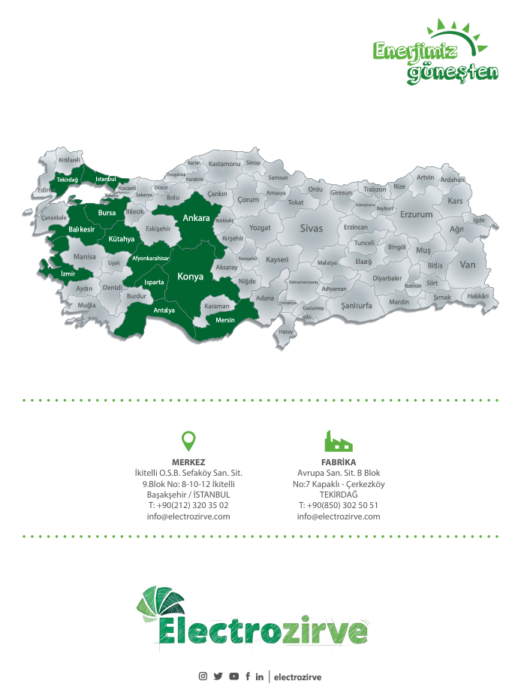

371-00233-00

